南大報導：第112期 發行人：黃秀霜 編輯單位：研究發展處學術發展組 創刊日期：2004/10/6 :::|網站導覽
發行日期：2010/2/5

:::

萬綠叢中一點紅──專訪南大舞龍隊詹韻鈴同學(2010.2.5)
【李雅茹 南大報導】
去年12月南大舞龍隊代表台灣參加中國廣東暨南大學所舉辦的「文化中國－全球華人中華才藝（龍獅）大賽」，並在眾多隊伍中脫穎而出榮獲冠軍成為台灣之光！不過眼尖的你有發現南大舞龍隊的龍珠手是個女孩子嗎？
詹韻鈴同學在高中時因為好奇所以接觸了這個特別的團體，而後培養出興趣，進而朝往這條路發展，詹同學相當感謝南大提供這個機會讓龍寶寶們有一個這麼好的舞台讓他們繼續伸展。此外，詹同學也相當感體育系謝蔡宗信教授辛苦的指導，讓南大舞龍隊能讓全球華人看見台灣龍獅運動健兒奮鬥不懈的精神，也讓全球更了解台灣的傳統文化！
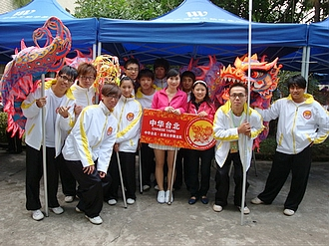
表示，能獲得「文化中國－全球華人中華才藝（龍獅）大賽」金獎，是對全體隊員莫大的肯定，也讓，與積極進取、衝破層層難關的生命力，以及民俗運動的文化傳承，同時更為臺灣長久以來精緻的高品質文化風格與堅韌特性做了最佳宣傳。
詹韻鈴同學表示，一般我們刻板印象中從事舞龍運動的都是男生，這是因為龍具有一定的重量，練習起來相當吃力，但是國內外的團隊也是有少數的女生在舞龍，其實女孩子的靈巧度是不輸男生的！雖然龍珠和其他龍具相較之下輕了許多，但還是要拿著龍珠滿場跑個8~10分鐘，所以在體能訓練方面對女孩子並不會多放水。
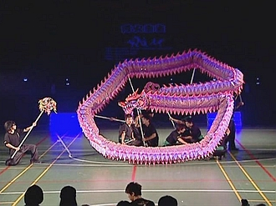
因為一般舞龍員都是男孩子，所以出去表演時有女孩子會特別引人注目，也常發生一些趣事，像是有一次詹同學參與一場演出時，主持人說了這樣一句話：「哇~大家看看，拿龍珠的是一個女孩子耶！你們看看她拿了一根棍子插著一顆貢丸，很靈活耶！」
「龍珠」的用意是用來帶領龍的，龍珠到哪龍就到哪。有時候在表演中，詹韻鈴同學也會用龍珠來戲龍，使龍一直追隨著龍珠，展現出獨特的運動藝術風格。而在練習的過程當中並非一直都是完美的，詹同學表示，曾經因為動作困難自己無法達到而沮喪了好幾天，傷心了好幾回。
我們一般在廟會當中通常看到的都是傳統龍，是沒有競技動作的。現在的龍分成傳統龍、競技龍以及夜光龍。競技龍是南大舞龍隊經常表演的舞龍項目，過程中有許許多多的競技動作，而在比賽的規則當中分為ＡＢＣ三級，Ｃ為最高，以此作為評分標準；而夜光龍是因為龍具本身上了螢光，所以在紫光燈下會發光，因此都是在伸手不見五指之下做表演的，南大舞龍隊曾在體表中表演這兩個舞龍項目。
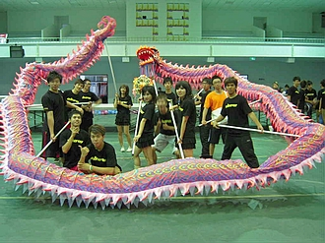
南大舞龍隊都是在中山館練習，因為龍具價格不低，碰到石子地磨損率很高，因此在平滑的場地練習比較好，這樣舞龍員受傷的機率也比較低。詹韻鈴同學表示，舞龍這項運動不像個人項目，它需要大家的團結合作才有辦法做表演，所以每一個人的狀況都很重要，若有一個人的失誤，就會影響到整個團體的表演。而在舞龍的過程中相當注重龍體的型態，但通常舞龍的人是看不到的，因此都要借助別人才能糾正錯誤，所以同一個動作可能好幾個人去嘗試，直到找出錯誤的地方，所以在練習技巧這方面必須花費很多心思。
南大舞龍隊98年參加九江國際龍獅邀請賽時詹韻鈴同學才剛考上南大體育系，當新生都在享受大考後輕鬆的暑假時，詹同學便和舞龍隊團員們整整集訓了1個月！而在九江比賽時氣候非常不良，增加了不少難度，隊員還險些絆倒，但最後仍然順利的完成演出，並榮獲銀牌歸國，這令詹韻鈴同學印象相當深刻。
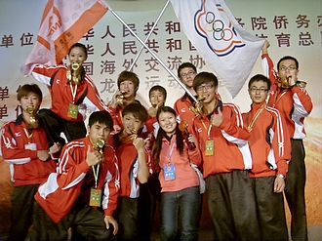
詹韻鈴同學表示，到了南大後出國比賽了兩次，視野也拓展了不少，發現仍然有許多地方是需要去學習的，因此希望在往後的大學生活中，能有更多的機會出國到處看看，而也希望將舞龍延續下去，並也想讓大家對於這樣活動改觀，很多人不喜歡類似這樣叮叮咚咚的活動，也有些人認為舞龍的孩子是不好的，但其實舞龍是一個需要花時間需要花體力、精力去練習的一個運動項目，也是一種培養團隊精神的活動，甚至也將成為國際性的比賽，因此希望更多人能夠了解這個文化，並且欣賞及鼓勵我們！
南大的民俗隊不只有舞龍，還有戰鼓、宋江陣，以及漸漸在發展的獅子，這是一個多元的團隊，而隊上也不只有詹韻鈴同學一個女孩子，希望有興趣的同學，不管是男生或女生，都歡迎加入團隊！
- 本期其他報導：:::
- 萬綠叢中一點紅──專訪南大舞龍隊詹韻鈴同學(2010.2.5)
- 林桂琴專員榮獲本校98年業務績優暨創新人員獎！(2010.2.1)
- 本期所有報導
研發處首頁 | 當期南大報導 | 各期南大報導 | 網站導覽 | 意見交流園地 | 訂閱RSS2.0
電 話：【06-2133111轉142 】 服務信箱 e-mail:cathywu@mail.nutn.edu.tw 聯絡人： 吳佳靜 小姐
南大報導是臺南大學師生共同園地，歡迎本校師生踴躍投稿
稿件請以消息提供系統提供 或以電子郵件型式逕寄至 e-mail:cathywu@mail.nutn.

